
№6
Июль 2019 г.
Стерлитамакского
района

д.Максимовка

«ТАК ДЕРЖАТЬ!»
«Только то в человеке прочно и надёжно, что всосалось в природу его в первую пору жизни…»
(Я.А.Коменский)
Эта цитата великого педагога как нельзя точно определяет замечательные качества способных, всесторонне-развитых, пока еще, школьников. Будущее России…Как хочется надеяться на то, что оно будет в надежных руках! И как хочется надеяться, что нынешнее подрастающее поколение войдет в свою взрослую жизнь уверенным шагом.
Уверенность в будущее нашей страны несёт с собой выпускница МОБУ СОШ д.Максимовка Жирова Екатерина, набравшая по результатам ЕГЭ 226 баллов: по литературе – 70 баллов, по русскому языку – 86 баллов, по английскому языку – 70 баллов. В числе 15-ти лучших выпускников района 5 июля она была приглашена на встречу с Главой муниципального района Стерлитамакский район.
Свои первые грамоты и дипломы Катюша начала получать еще в детском саду. Уже в ту пору девочка была и певицей, и чтецом, и

артисткой. Ни один праздник не обходился без ее участия. Недаром говорят, что в юном возрасте нужно попробовать себя везде.
Жизнь Кати – это бурный поток: учеба, музыка, друзья, родители, увлечения. С 5,5 лет маленькая Катюша стала всерьез увлекаться чтением художественной литературы, а чуть позже - изучением английского языка.
И вот за спиной 11 лет кропотливой учебы, ежедневного труда в постижении знаний. В этом году она в очередной раз стала призером в районной олимпиаде по английскому языку. Большим успехом стали призовые места в муниципальных творческих конкурсах «Пою мою республику», «Призвание – учитель» и др.
В нашей деревне Екатерину знают, как очень добрую, тактичную, скромную девушку.
Несмотря на свои успехи и победы, она никогда не стремится выделиться среди других учеников. Ее любят и уважают ребятишки помладше.
Екатерина мечтает поступить в БГУ и связать свою будущую профессию с филологией. Надеемся, что

приобретенные за годы учебы в школе умения учиться, общаться, трудиться, добиваться поставленных целей помогут ей не только в получении профессии, но и послужат нравственным ориентиром в жизни. Удачи тебе, Катюша! Так держать!

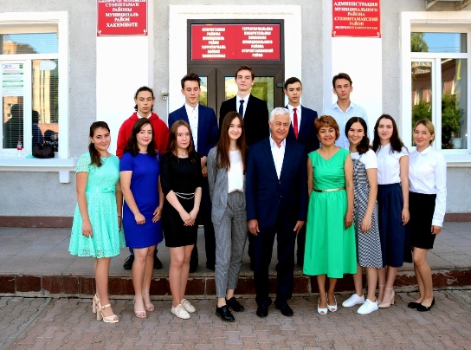
ДЕНЬ СЕМЬИ,
ЛЮБВИ И ВЕРНОСТИ
В России есть свой праздник влюбленных! Праздник влюбленных и любящих, тех, кто идет по жизни вместе, «в горе и в радости»! Это 8 июля - День семьи, любви и верности, то есть всего того прекрасного, к чему собственно и приводит это чудесное чувство любви.
Идея праздновать в России день семейных ценностей возникла в городе Муроме Владимирской области еще в середине 1990-х годов, но в праздничный календарь этот праздник внесли только в 2008 году (благодаря Светлане Владимировне Медведевой (супруге Медведева Д.А.). Почему же именно 8 июля и что связывает этот праздник именно с Муромом?
С самого детства в сказках мы встречали трогательное высказывание: «Жили они долго и счастливо и умерли в один день». Оно позаимствовано из известной повести, которую дети изучают еще в начальных классах школы. Произведение, ставшее памятником древнерусской литературы, было написано в XVI веке. В его основу были положены устные муромские предания. Главными героями в повести выступают Петр и Феврония Муромские – благоверные супруги, которые своей жизнью показали главные духовные ценности. История их любви прошла через несколько веков, не затерялась среди других произведений и не забылась. Именно она положила начало светлому празднику — Дню Петра и Февронии (Дню семьи, любви и верности).
В преддверии этого праздника в СДК д.Максимовка провели игровую программу «Семья – это то, что с тобою всегда!». Во время программы был проведен мастер-класс по изготовлению семейных оберегов. В заключении праздника устроили небольшое чаепитие.
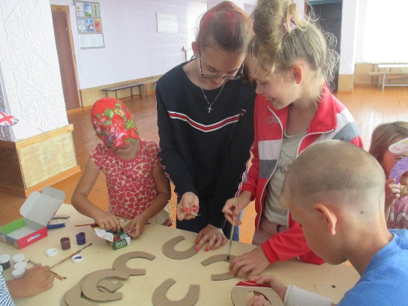

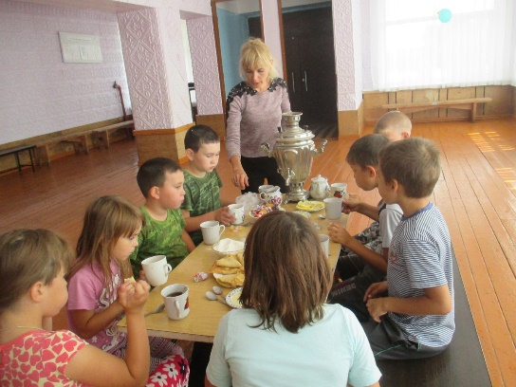

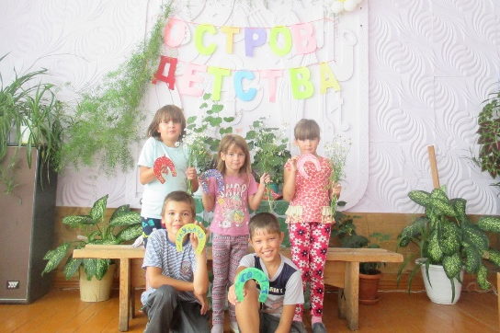

ПОМОГИ СОБРАТЬСЯ
В ШКОЛУ
С 1 июля по 31 августа 2019 года проводится республиканская благотворительная акция «Помоги собраться в школу».
Цель акции – оказание помощи в подготовке к новому учебному году детям и семьям, находящимся в трудной жизненной ситуации. Сбор школьных принадлежностей будет проводиться на базе межрайонного центра социальной помощи семье и детям «Семья» по адресу: г. Стерлитамак ул. Артема д.71 телефон для справок
8 (3473)23-71-01.
Гуманитарная помощь в виде канцелярских товаров, письменных принадлежностей, тетрадей, принадлежностей для рисования, набор для детского творчества предоставляется только в новом виде; портфели, школьная форма, учебники, художественная литература – в хорошем состоянии либо новые.
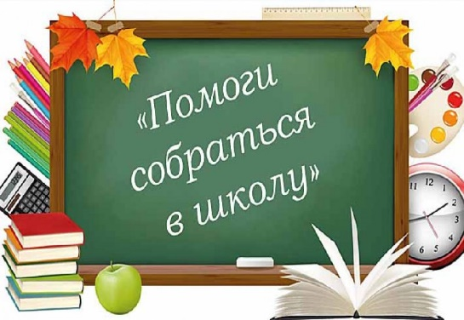

«ВНИМАНИЕ!»
Уважаемые жители СП Максимовский сельский совет! Администрацией муниципального района Стерлитамакский район Республики Башкортостан осуществляется регистрация, восстановление, подтверждение учетных записей пользователей сайта госуслуг по адресу: г.Стерлитамак, ул.Карла Маркса, 118, каб.27, тел.: +7(3473)25-39-80. Режим работы: понедельник-пятница с 8-30 до 17-30, перерыв с 13-00 до 14-00, суббота, воскресенье – выходной. Также можно направить скан Заявления для регистрации учетной записи на адрес электронной почты 35.terrazvit@bashkortostan.ru с пометкой «регистрация в ЕСИА».

